 | 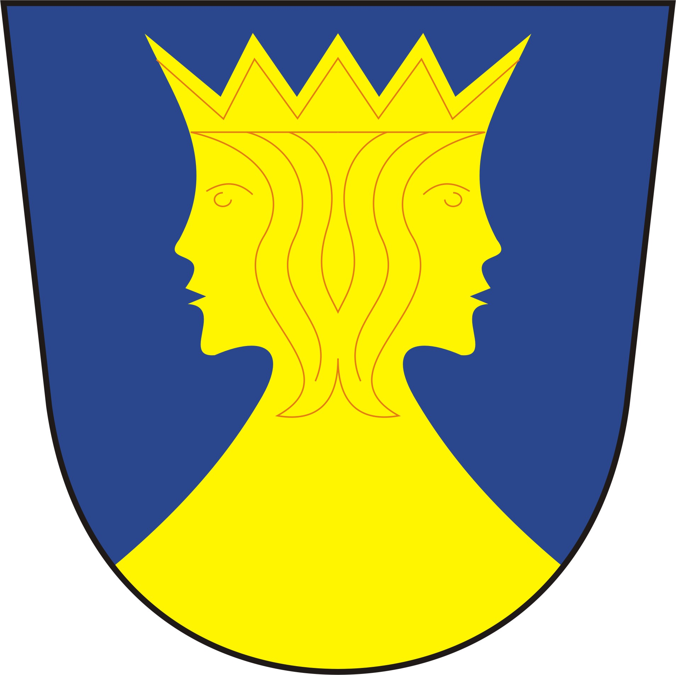 | PROTOKOL O SCHVÁLENÍ / NESCHVÁLENÍ ÚČETNÍ ZÁVĚRKY
 |  | ke dni: | 31.12.2016
 |  | IČO: | 00254070
 |  | Název: | Obec Milhostov

Druh závěrky: | Řádná ke dni 31.12.2016
Datum rozhodnutí: | 20.02.2017
Identifikace orgánu schvalovatele: | Obec: Zastupitelstvo obce
Jméno osoby schvalovatele: | Pavel Červenicky
 | Pavel Bidař
 | Josef Hrdý
 | František Dojčár
 | Bc. Martina Hrušková
 | Zuzana Pospíšilová
Výrok o schválení nebo neschválení účetní závěrky:
 | SCHVÁLENO
Přiložený dokument se zápisem o neschválení podle § 7 odst.3:
Identifikace průkazných účetních záznamů podle § 6:
Účetní záznamy ve formě souborů:
Vyjádření účetní jednotky k výroku o schválení nebo neschválení účetní závěrky:
Zastupitelstvo obce rozhodlo, že schvalovaná účetní závěrka poskytuje, v rozsahu skutečností posuzovaných podle § 4 vyhlášky č. 220/2013 Sb., věrný a poctivý obraz předmětu účetnictví a finanční situace obce Milhostov. Zastupitelstvo obce v průběhu celého roku, prostřednictvím správně prováděné předběžné a průběžné finanční kontroly, efektivně posuzovalo rizika a možné ztráty v hospodaření, které mohly v průběhu roku účetní jednotku ovlivnit a tím omezil vznik problémů, které by vedly k neschválení účetní závěrky.
Vyjádření ve formě dokumentu (souboru):

